MENEJEMEN KUALITAS AIR

- Artinya mengelola kualitas air agar sesuai untuk kegiatan budidaya ikan
- Sesuai artinya memenuhi persyaratan agar ikan bisa hidup, tumbuh dan berkembang biak
- Persyaratan yang dimaksud adalah kualitas air menurut baku mutu air golongan C (untuk budidaya ikan)

KUALITAS AIR :
- Fisika : Suhu, Kecerahan, Warna air, Kekeruhan, Padatan tersuspensi, dll.

- Kimia : pH, DO (oksigen terlarut), amonia, CO2, Nitrogen, dll.
- Biologi : Plankton dan bakteri
+ Kuantitas : debit air

Baku Mutu Air Gol. C

Pengukuran Kualitas Air

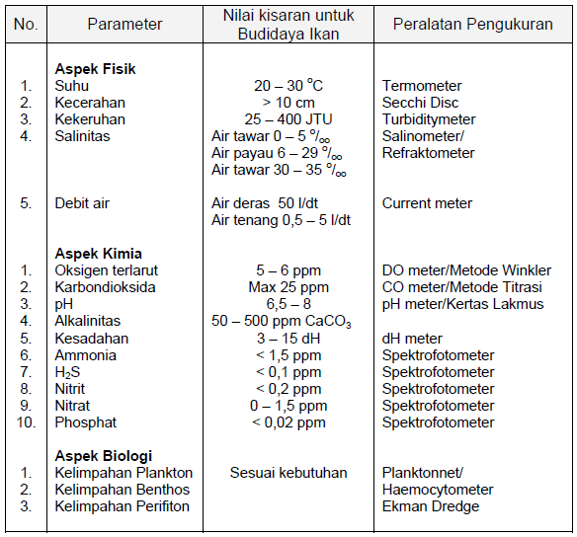

ALAT PENGUKUR KUALITAS AIR

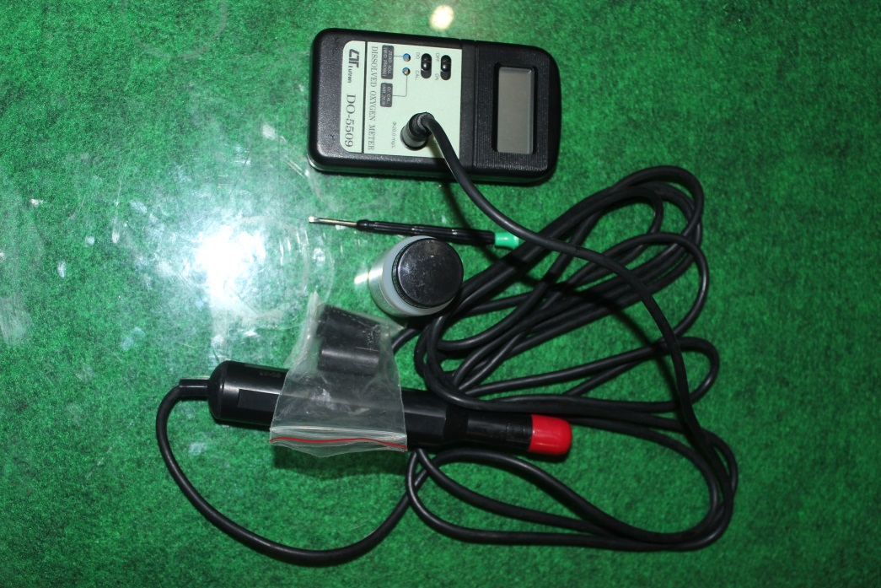

Nama alat : DO meter
Fungsi : Untuk mengukur kadar oksigen terlarut dalam air

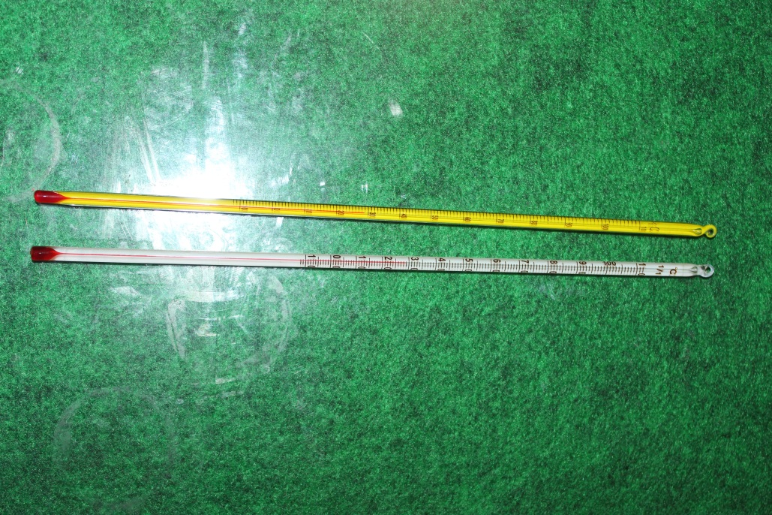

Nama alat : Thermometer
Fungsi : Untuk mengukur suhu air

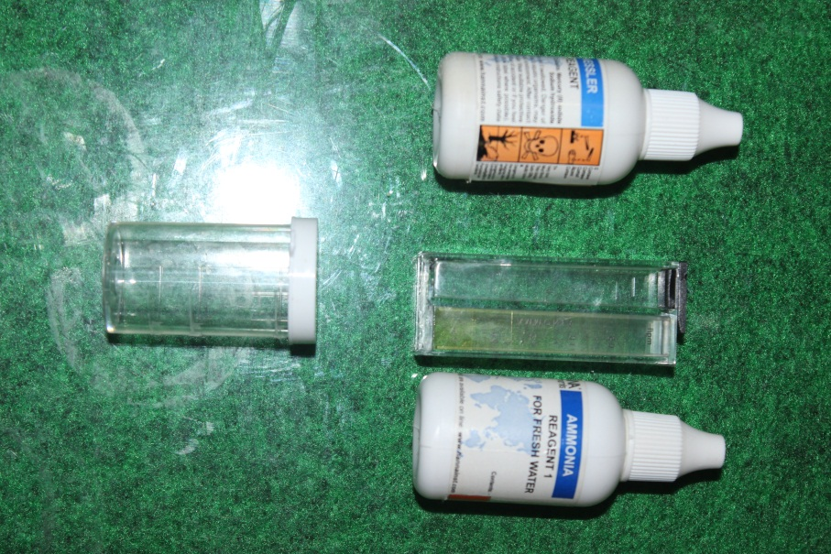

Nama alat : Ammonia test kit
Fungsi : Untuk mengukur kadar amonia (NH3)

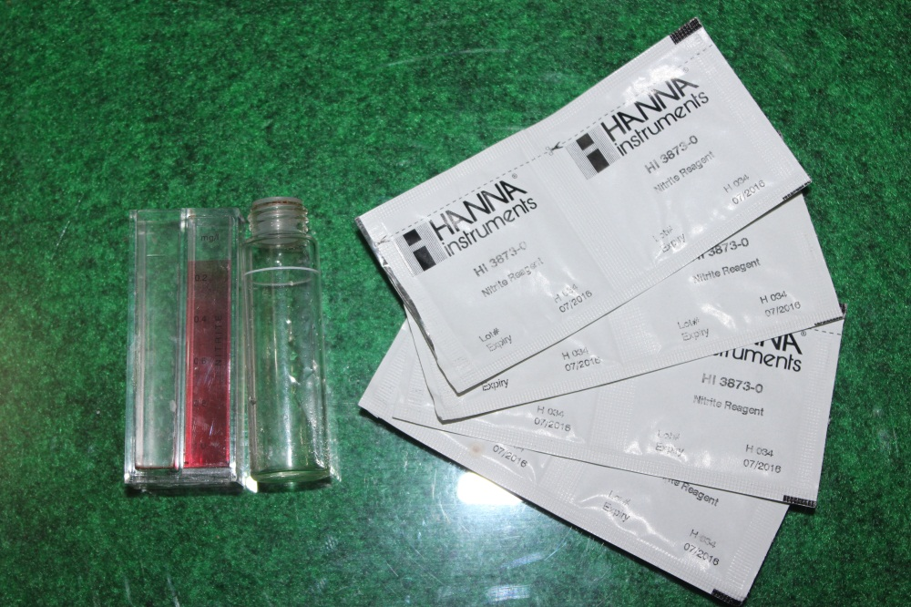

Nama alat : Nitrite test kit
Fungsi : Untuk mengukur Kadar Nitrit (NO₂⁻)

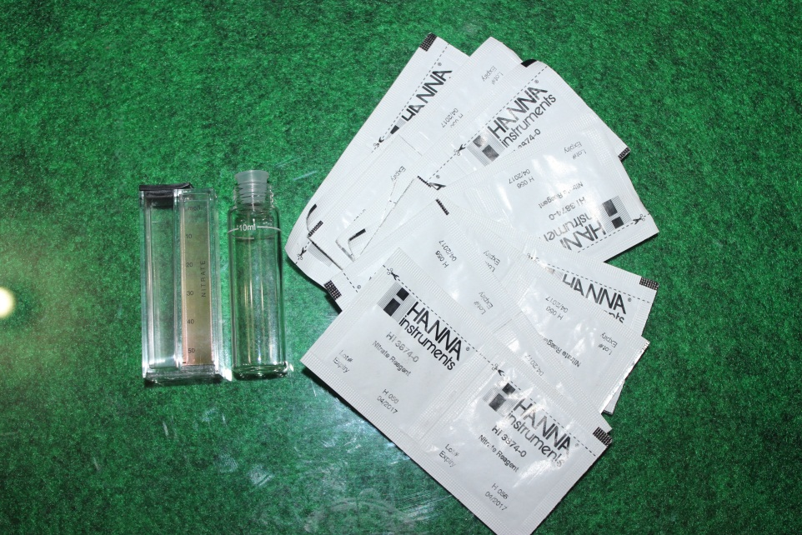

Nama alat : Nitrate test kit
Fungsi : Untuk mengukur kadar Nitrat (NO₃⁻)

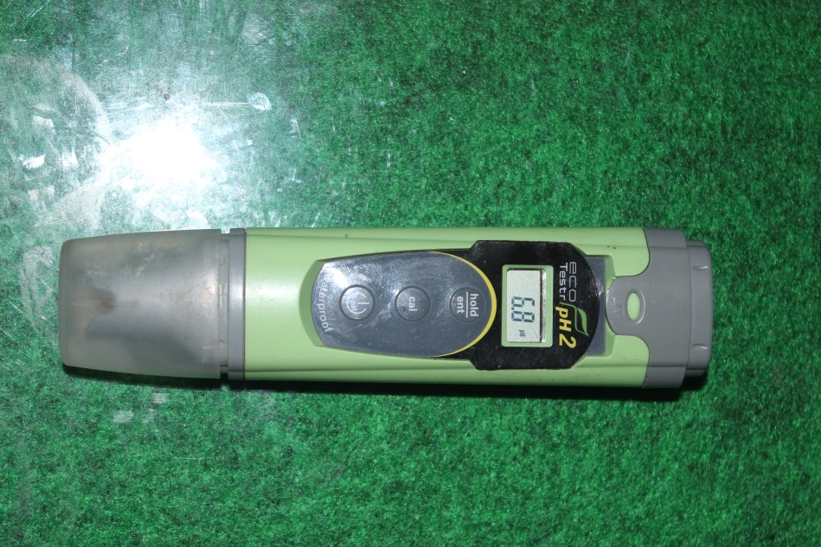

Nama alat : pH meter
fungsi : Untuk mengukur kadar keasaman air

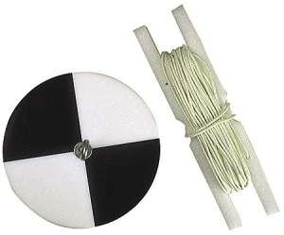

Nama alat : Secchi Disk
Fungsi : Untuk mengukur kecerahan air

Suhu Air

- Dipengaruhi : musim, lintang (latitude), ketinggian dari perm. Laut (altitude), waktu dalam 1 hari, awan, aliran dan kedalaman air
- Peningkatan suhu air menyebabkan peningkatan viskositas, reaksi kimia, evaporasi dan volatisasi, serta penurunan kelarutan gas dalam air seperti O2, CO2, N2, CH4, dll.
- Setiap peningkatan 10 oC suhu air menyebabkan peningkatan konsumsi O2 menjadi 2 – 3 kali lebih banyak
- Stratifikasi suhu bisa terjadi pada perairan tergenang dengan kedalaman minimal 1,5 m
- Cara mengatasinya : kedalaman kolam maksimal 1,5 m, bila perlu diberi aerator/blower/kincir air

Pengaruh suhu air terhadap respon konsumsi pakan

Kecerahan dan Kekeruhan Air

- Kecerahan : ukuran transparansi perairan (diukur dengan sechi disk, dipengaruhi intensitas cahaya matahari dan kekeruhan air)
- Kekeruhan : banyaknya zat yang tersuspensi di perairan (diukur dengan turbidimeter, dipengaruhi benda halus tersuspensi seperti lumpur, jasad renik seperti plankton, warna air)
- Air keruh menyebabkan : daya ikan O2 rendah, batas pandang ikan terbatas, selera makan ikan turun, ikan sulit bernafas

Oksigen Terlarut (O2)

Masuknya O2 ke dalam air terjadi karena :
- difusi O2 dari udara ke air
- percikan/gerakan air
- suplay air baru sudah mengandung O2
- hasil fotosintesis fitoplankton
Diukur dengan DO meter dan titrasi

Konsumsi O2 tinggi pada malam hari karena :
- Pernafasan tanaman dan binatang air
- Proses perombakan bahan organik
- Dasar perairan bersifat mereduksi O2 akibat bakteri anaerob

Karbondioksida (CO2)

- Sumber CO2 adalah hasil pernafasan binatang dan tumbuhan air, serta hasil perombakan bahan organik oleh jasad renik
- Diperlukan untuk fotosistesis fitoplankton
- Kadar CO2 berlebih bisa menjadi racun bagi ikan
- Berbahaya pada kadar 20 ppm saat DO < 5 ppm

pH Air

- Asam (0 - 7) < Netral (7) < Basa (7 - 14)
- Diukur dengan pH meter dan kertas lakmus
- pH asam (4,5 – 6,5) dapat diperbaiki dengan penambahan kapur
- Pagi : CO2 tinggi --- pH rendah
- Sore : CO2 rendah --- pH tinggi
- Penyanggah (buffer) pH di perairan adalah Calsium dalam bentuk Ca(HCO3)2

Pengaruh pH terhadap biota air :

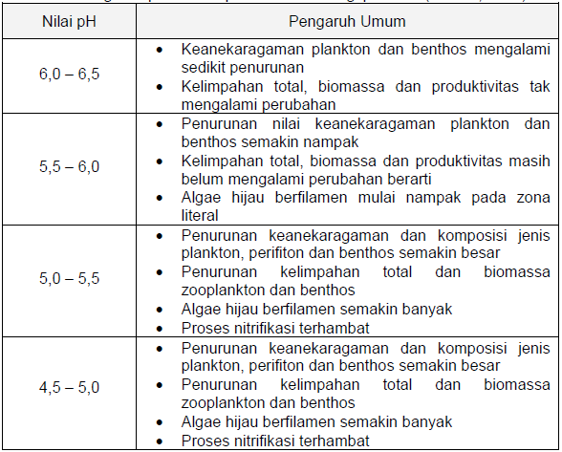

Bahan Organik dan Garam Mineral

- Jenis mineral di perairan : kalsium (Ca), fosfor (P), magnesium (Mg), potassium (K), sodium (Na), sulfur (S), zat besi (Fe), tembaga (Cu), mangan (Mn), seng (Zn), fluorin (F), yodium (I) dan nikel (Ni)
- Mineral diperlukan oleh fitoplankton untuk fotosistesis
- Sumber mineral di perairan : batuan di pegunungan yang larut terbawa air hujan dan hasil perombakan bahan organik
- Yang perlu diwaspadai : hasil perombakan bahan organik dalam keadaan anaerob dapat menghasilkan gas hidrogen sulfida (H2S), berbau busuk, beracun dan berwarna hitam. Gas lainnya adalah metana (CH4)
- Gas hidrogen sulfida (H2S) 6 mg/l sudah dapat membunuh ikan Mas dalam beberapa jam

Nitrogen

- Nitrogen di perairan dapat berupa nitrogen organik dan nitrogen anorganik
- Nitrogen organik : hasil perombakan protein, asam amino, urea
- Nitrogen anorganik : ammonia (NH3), ammonium (NH4), nitrit (NO2), nitrat (NO3) dan gas N2
- Bila kolam yang baru diberi pupuk kandang langsung ditebari larva, maka larva banyak mengalami kematian akibat keracunan NH3 dan gas CO2
- Kadar N di perairan sebagai NH3 < 0,2 ppm, ikan mati saat NH3 > 0,3 ppm
- Daya racun NH3 naik ketika pH dan suhu naik

Alkalinitas dan Kesadahan

- Alkalinitas total : jumlah total basa (alkali) dalam air (ppm), setara dengan kandungan kalsium karbonat (CaCO3)
- Alkalinitas < 40 ppm CaCO3 = perairan lunak (soft water)
- Alkalinitas > 40 ppm CaCO3 = perairan keras (hard water)
- Alkalinitas tinggi --- perairan lebih subur dan produktif
- Alkalinitas < 15 ppm CaCO3 = tidak cocok untuk budidaya ikan (terlalu asam)
- Fluktuasi alkalinitas sebanding dengan fluktuasi pH
- Alkalinitas dapat ditingkatkan dengan pengapuran
- Kesadahan : menggambarkan kandungan Ca, Mg dan ion-ion yang larut dalam air
Aspek Biologi

PENGELOLAAN AIR

Air merupakan media hidup bagi ikan sehingga dalam proses budidaya , kualitas air sangat dinamis karena pengaruh faktor teknis dan lingkungan. Ada 2 perkara utama yang sering timbul terkait kualitas air yakni fluktuasi suhu dan penurunan pH air. Karena itu pengelolaan kualitas air yang baik dan benar selama masa budidaya perlu dilakukan untuk menjamin budidaya lele yang optimal.
Pengelolaan air yang akan diuraikan di bawah ini merupakan pengelolaan yang bersifat kontinu dengan memperhatikan parameter- parameter fisik yang teramati di kolam. Pengelolaan ini meliputi :
- Suplemen Air
Suplemen air adalah bahan-bahan yang dimasukkan ke dalam air untuk mendukung terciptanya keseimbangan kualitas air kolam. Suplemen ini berfungsi sebagai penyeimbang asupan nutrisi antara pellet dan pakan alami. Diharapkan dengan penambahan suplemen air, plankton dan mikro organisme yang ada di dalam air tumbuh sehat dan menjadi sumber nutrisi bagi ikan lele. Karena itu, suplemen air merupakan salah satu faktor penekan FCR, selain suplemen pakan.
Suplemen air bekerja menjaga ketersediaan unsur hara dengan memacu pertumbuhan plankton dan mencukupi kebutuhan mineral bagi ikan. Suplemen air yang digunakan dalam teknik budidaya lele diantaranya probiotik, biang plankton, dan mineral air.
- Probiotik
Probiotik adalah mikroorganisme (bakteri) homogen yang berfungsi sebagai pengendali kualitas air. Penggunaan probiotik dalam pengelolaan air berfungsi mengendalikan amoniak (NH₃), karena bakteri dalam probiotik berperan sebagai pengurai. Probiotik menjalankan fungsi mengendalikan bakteri-bakteri merugikan di kolam. Pada masa pemeliharaan, probiotik digunakan mulai dari 3 hari setelah bibit berada di kolam hingga masa budidaya usai. Namun, penggunaannya dihentikan jika ikan lele sedang dalam masa pengobatan dan sterilisasi air kolam. Probiotik baru diaplikasikan tiga hari pascasortir.
- Biang plankton
Biang plankton adalah bahan yang mengandung unsur karbon untuk memacu pertumbuhan plankton. Plankton menjadi sumber utama pakan alami ikan dan menjadi parameter biologi kualitas air. Keberadaan plankton memacu pertumbuhan ikan lele karena menyuplai protein nabati atau melengkapi protein yang terkandung dalam pelet. Biang plankton digunakan saat penyiapan air kolam, pergantian air, dan saat curah hujan tinggi. Biang plankton harus diberikan setiap enam hari sekali selama masa budidaya. Namun, bila perairan sudah dalam kondisi hijau (penuh plankton), sebaiknya pemakaian dihentikan.
- Mineral air
Tidak semua sumber air mengandung mineral dalam jumlah cukup dan seimbang. Agar hidup dan tumbuh optimal, lele membutuhkan air kolam dengan kandungan mineral yang cukup. Mineral air adalah bahan-bahan terlarut yang dapat memberikan nilai terapi dan rasa untuk membantu perkembangan dan kesehatan ikan. Fungsi mineral air dalam pengelolaan air sebagai berikut :
- Mempercepat pertumbuhan sebagai pembentuk tulang dan jaringan keras.
- Mempertahankan kondisi koloid beberapa senyawa dalam tubuh.
- Memelihara keseimbangan asam basa dalam tubuh.
- Menjaga permeabilitas membran sel dan juga keseimbangan ion dalam darah.
- Sebagai aktivator jaringan tertentu.
- Sebagai komponen suatu enzim dalam darah
- Berperan penting dalam meningkatkan kepekaan saraf dan otot.
- Menjaga pH air tetap stabil dalam koridor optimal.
- Menurunkan kadar amoniak, nitrit, hidrogen, sulfida, dan gas lainnya yang tidak menguntungkan.
Penggunaan mineral air dimulai saat persiapan air kolam (tiga hari sebelum bibit ditebar), dan diulangi setiap tujuh hari sekali. Setiap kali hujan reda, air kolam juga harus ditambahkan mineral air.
- Pengaturan Ketinggian Air
Pengaturan ketinggian erat kaitannya dengan kemampuan jelajah ikan dan jumlah tebar (kepadatan). Pada teknik budidaya lele, pengaturan volume air disesuaikan dengan perkembangan ukuran ikan. Seiring pertumbuhan ikan, kapasitass dukung kolam harus ditambah. Jadi, penambahan volume air pada dasarnya memperbesar daya dukung kolam (carrying capacity) agar ikan dapat berkembang secara optimal.
Penambahan ketinggian air kolam harus dilakukan secara bertahap, tidak sekaligus. Jika permukaan air dikolam terlalu tinggi, sedangkan ukuran ikan masih kecil, maka ikan akan kesulitan memperoleh udara ke permukaan kolam. Aktivitasnya pun meningkat. Aktivitas yang tinggi menyebabkan pertumbuhan ikan lambat.
Tidak ada treatment tertentu saat penambahan ketinggian air kolam, kecuali memang bertepatan dengan aplikasi suplemen air. mengalirkan air bersih sedikit demi sedikit ke dalam kolam menggunakan slang hingga mencapai ketinggian yang diinginkan.
- Metode penggantian air
Dalam teknik pembesaran ikan lele pergantian air ditentukan oleh kualitas air. Pergantian air disini dilakukan hanya separuh, artinya separuh tiga perempat air kolam dibuang, dan diganti dengan air baru. Sementara itu, penggantian total hanya dilakukan ketika sortir dan panen. Ada dua parameter fisik untuk menentukan pergantian air, yakni warna dan bau air.
- Perubahan warna air
Misalnya, dari hijau ke cokelat atau hitam. Perubahan warna air disebabkan oleh penumpukan sisa metabolisme dan pakan yang tidak termakan. Warna cokelat mengindikasikan kotoran di kolam masih bisa terdekomposisi, tetapi jumlahnya sudah tidak sebanding dengan laju proses dekomposisi. Sebaliknya, jika air sudah berwarna hitam, tandanya proses dekomposisi sudah tidak berjalan sehingga terjadi proses pembusukan.
- Perubahan bau
Disebabkan oleh pembusukan bahan organik. Perubahan bau mengindikasikan terjadi penimbunan amoniak. Amoniak yang berlebihan menyebabkan pH air turun (asam). Pada kondisi asam, bakteri patogen akan lebih mudah hidup dan berkembang. Akibatnya, lele mengalami keracunan dan terserang penyakit hingga berujung pada kematian.
Penggantian air pada tahap ini pada dasarnya ditujukan untuk menjaga kualitas air agar tetap stabil. Jika air tidak diganti, respons lele terhadap pakan menurun dan pemberian suplemen air menjadi sia-sia belaka. Penggantian air umumnya dilakukan saat lele berukuran 10-12 cm, karena pada saat itu perubahan bau dan warna air kerap terjadi. Penggantian air sebaiknya dilaksanakan pada pukul 5.00-6.00 pagi. Berikut tahapan penggantian air :
- Buka saluran pembuangan (water level) di central drain untuk mengurangi volume air kolam tiga perempat dari volume awal.
- Tambahkan air baru menggunakan selang secara perlahan. Pastikan mulut selang berada dibawah permukaan air kolam.
- Hentikan suplai air baru jika volume air sudah mencapai volume semula.
- Tambahkan suplemen air seperti pada penyiapan air kolam, yakni biang plankton 20-70 ml/m², mineral air 2 gram/m², dan probiotik 2 ml/m².
- Sirkulasi air
Jika pergantian air dan penambahan suplemen tidak mampu lagi menekan penimbunan amoniak dan kotoran di kolam, segara lakukan sirkulasi air dengan cara memasukkan air ke dalam kolam secara terus-menerus selama 24 jam. Selanjutnya, tambahkan suplemen air ( biang plankton, mineral air, dan probiotik) dengan dosis dua kali lipat dari dosis suplemen pada penggantian air kolam. Ulangi sirkulasi air 3-4 hari sekali hingga panen. Cara tersebut memungkinkan dilakukan bagi mereka yang memiliki ketersediaan air yang melimpah.
Sebaliknya, bagi mereka yang ketersediaan sumber airnya terbatas, bisa dengan cara mengurangi 50% air kolam dan ditambahkan lagi air baru setiap 5-7 hari sekali hingga panen. Usai pemasukan air baru, tambahkan suplemen air (biang plankton, mineral air, dan probiotik) dengan dosis dua kali lipat dari dosis pada penggantian air kolam.
- Penyiponan
Penyiponan bertujuan untuk mengurangi sisa metabolisme dan sisa pakan yang mengendap di dasar kolam. Caranya, buka outlet sekitar 1-2 menit. Pastikan air yang keluar dari outlet sudah tidak kotor. Tutup kembali outlet seperti sediakala. Ulangi penyiponan minimun 2-3 hari sekali hingga panen. Tambahkan air baru jika volume air kolam dirasa sangat kurang.
- Pengelolaan air saat hujan
Ketika hujan, air menjadi asam. Pada saat itu, air kolam idealnya disirkulasikan agar air hujan di permukaan kolam segera terbuang. Cara lainnya, ganti pipa paralon pembuangan dengan pipa yang ketinggiannya sama dengan permukaan air kolam. Setelah hujan reda, tambahnkan suplemen air (probiotik + biang plankton + mineral air) dengan dosis dua kali lipat dari dosis normal. Lakukan cara ini setiap kali turun hujan.

